- Clique em Arquivo (File), Configurações de Conta (Account Settings);
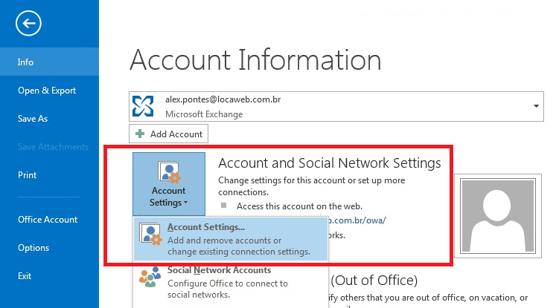
- Na guia Email, clique no botão Novo (New);
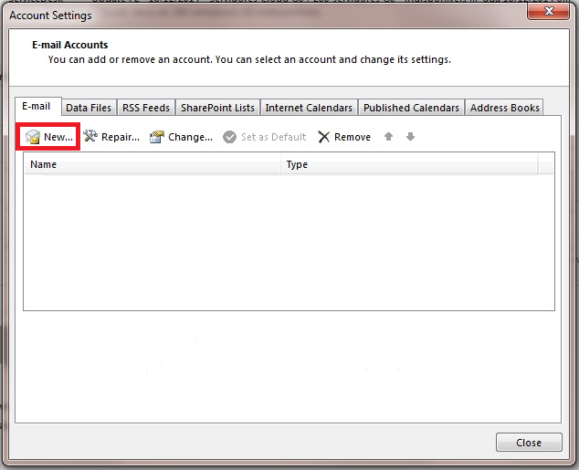
- Marque a opção Definir manualmente as configurações do servidor ou tipos de servidor adicionais, clique no botão Avançar(Next);
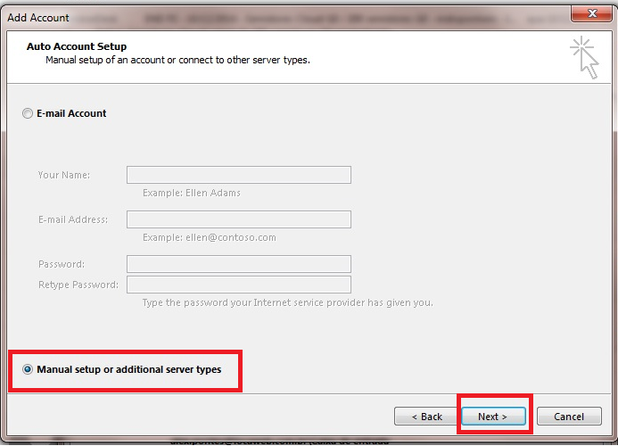
- Selecione a opção POP or IMAP clique no botão Avançar (Next);
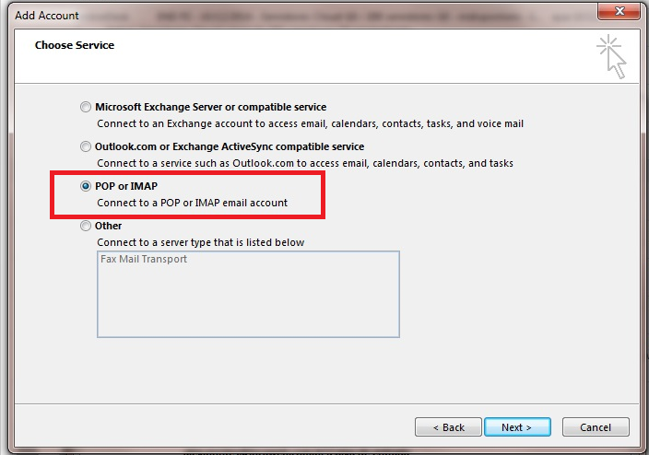
- Preencha os campos a seguir:
  - Nome: Digite seu nome
  - Endereço de e-mail: Seu email completo.
  - Tipo de conta: Selecione "POP3"
  - Servidor de entrada de emails: digite '''pop.dominio.com.br'''
  - Servidor de saída de emails (SMTP) digite '''smtp.dominio.com.br'''
  - Nome de usuário: Digite seu e-mail completo
  - Senha: digite a senha do e-mail.
  - Depois, clique em: Mais configurações (More Setting)
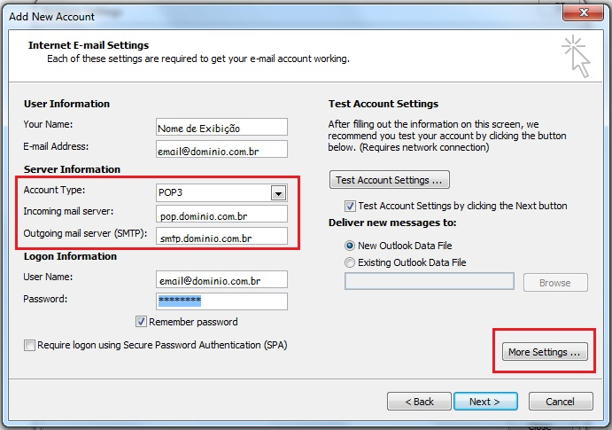
- Clique na guia Servidor de saída e habilite a opção Meu servidor de saída (SMTP) requer autenticação e Usar mesmas config. do servidor de entrada de emails;
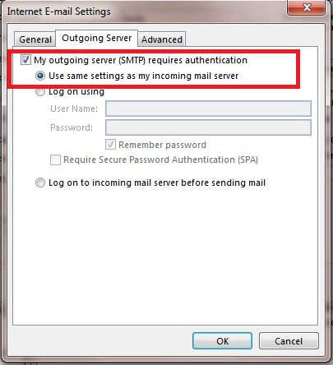
- Clique na guia Avançado e altere a porta do Servidor de saída (SMTP) para 587, marque a opção TLS em seguida, clique em OK
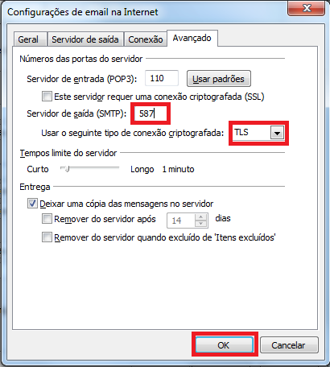
- Clique no botão Avançar(Next), antes será feito um teste nas portas, para finalizar a criação da sua conta, depois clique em Fechar (Close);
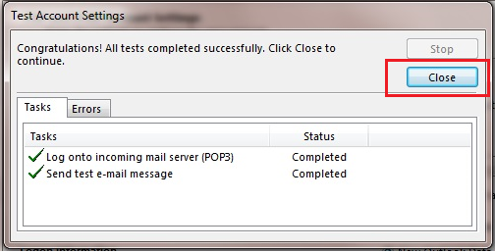
- Clique em Visualizar Certificado (View Certificate)
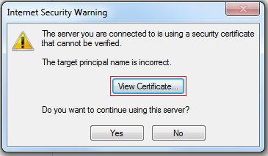
- Clique em Próximo (Next)
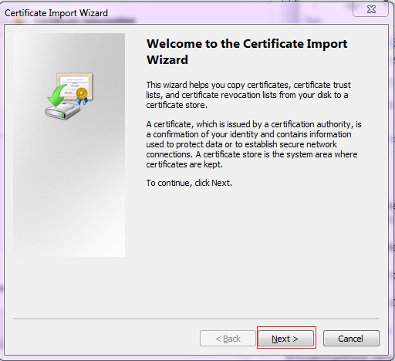
- Clique em Próximo (Next)
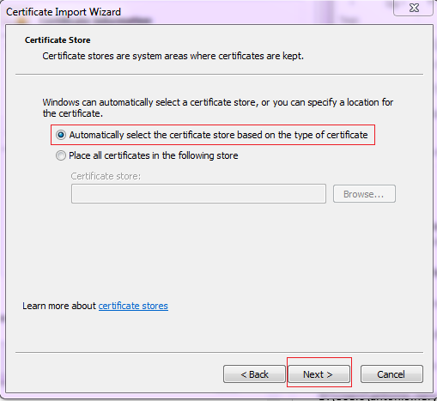
- Clique em Finalizar (Finish)
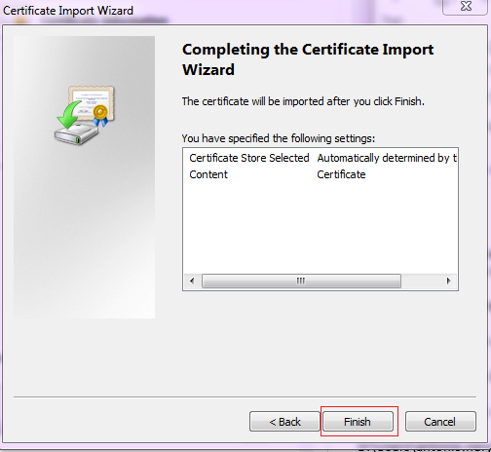
- Pronto! A sua conta já está configurada. Basta clicar no botão Concluir (Finish).
